Biologicko-chemický scrabble

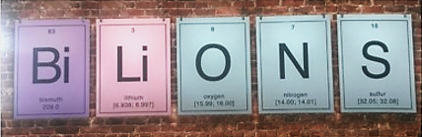

Na obrázku je vidět kousek reklamy na letišti v New Yorku, která je sestavená ze značek chemických prvků.

- Tvořte česká slova „s biologickou tematikou“ pomocí značek chemických prvků, které jsou uvedeny v periodické soustavě prvků.
- Slova zapisujte do tabulky. Používejte jednotný zápis slov, aby bylo zřejmé, z jakých prvků se slovo „skládá“ (např. Ta:Se:Mn:I:Ce, K:O:Re:N, K:O:Si, ale také K:O:S:I.)
- U každého prvku vyhledejte v periodické soustavě prvků protonové číslo.

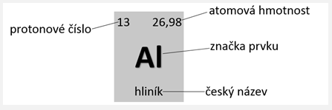

- Do tabulky zapište tzv. číslo slova, které dostanete jako součet protonových čísel prvků, ze kterých se slovo „skládá“.

Slovo | Součet | Číslo slova
Ta:Se:Mn:I:Ce | 73 + 34 + 25 + 53 + 58 = 243 | 243
K:O:Re:N | 19 + 8 + 75 + 7 = 109 | 109
K:O:Si | 19 + 8 + 14 | 41
K:O:S:I | 19 + 8 + 16 + 53 | 96

Kolik slov „s biologickou tematikou“ jste našli? Které z těchto slov má největší číslo? Které slovo se vám podařilo složit různými způsoby? Platí tvrzení: Čím má slovo víc písmen, tím má větší číslo?

Povolené druhy slov „s biologickou tematikou“:
- podstatné jméno (první pád jednotného i množného čísla)
- sloveso (v infinitivu např. dělat i dělati)
- přídavné jméno (první pád jednotného i množného čísla)
Dále jsou povolena
- příjmení známých přírodovědců

Slovo | Součet | Číslo slova
Ta:Se:Mn:I:Ce | 73 + 34 + 25 + 53 + 58 = 243 | 243
K:O:Re:N | 19 + 8 + 75 + 7 = 109 | 109
K:O:Si | 19 + 8 + 14 = 41 | 41
K:O:S:I | 19 + 8 + 16 + 53 = 96 | 96

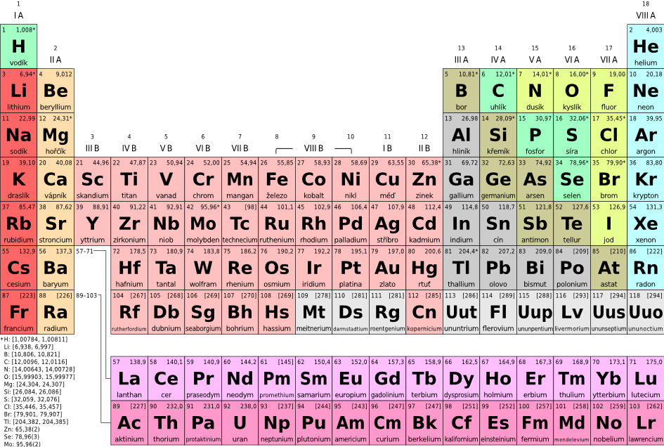

Zdroj: Nl74. Wikimedia.org: Periodic table simple cs [online]. 2013-10-29 [cit. 2015-09-04]. Dostupný pod licencí Creative Commons Zero, Public Domain Dedication na WWW: ˂https://commons.wikimedia.org/wiki/File:Periodic_table_simple_cs.svg˃.

